第二章 极限与连续
考核的知识点
1.数列及其极限
2.数项级数
3.函数极限
4.极限的运算法则和两个重要极限
5.无穷小量及其性质和无穷大量
6.无穷小量的比较
7.函数的连续性概念和连续函数的运算
8.函数的间断点
9.闭区间上连续函数的性质
§2.1 数列及其极限
一、数列的概念
数列： 按一定顺序排列起来的无穷多个数
a₁，a₂，···，a_{n}，···
第n项a_{n}叫做数列的一般项或通项，数列常记为{a_{n}}.
二、数列的极限
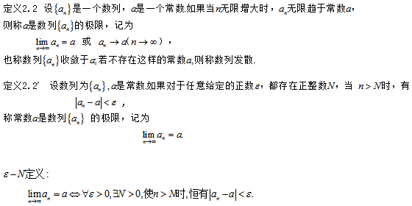
三、收敛数列的性质
1.唯一性 定理2.1 每个收敛的数列只有一个极限。
2.有界性 定理2.2 收敛的数列必定有界。
推论 无界数列一定发散。
3.保序性
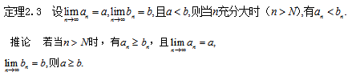
四、数列极限的运算法则及存在准则
1.数列极限的运算法则
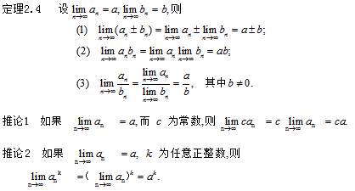
2.夹逼定理（夹逼准则）
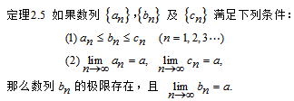
3.单调有界原理
定理2.6 单调有界数列必有极限。
§2.2 数项级数的基本概念
一、级数的概念
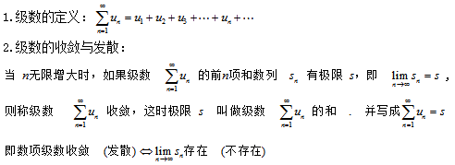
二、级数的基本性质和级数收敛的必要条件
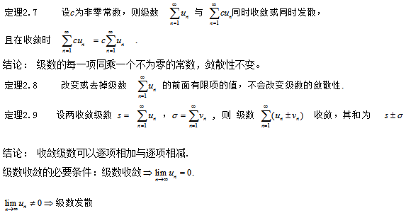
例.将一个收敛级数的第1项，第2项，第3项去掉，构成一个新级数，该新级数（ ）。
A.不再收敛
B.可能会收敛
C.仍收敛
D.部分和可能无界
『正确答案』C
§2.3 函数的极限
一、自变量趋向无穷大时函数的极限
1.定义
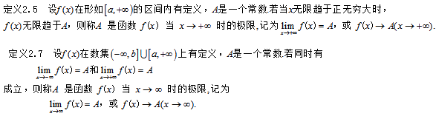
二、自变量趋向有限值时函数的极限
1.定义
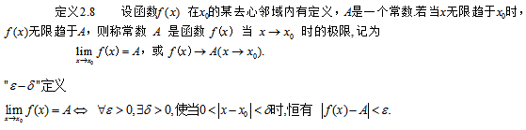
3.单侧极限
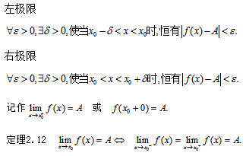
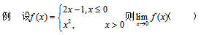
A.等于1
B.等于0
C.等于-1
D.不存在
『正确答案』D
『答案解析』0的左右极限不相等，所以极限不存在。

三、函数极限的性质
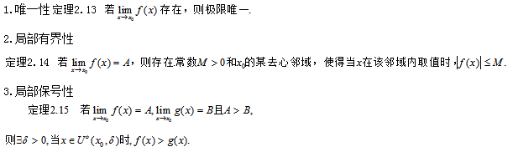
四、函数极限的运算法则及存在准则
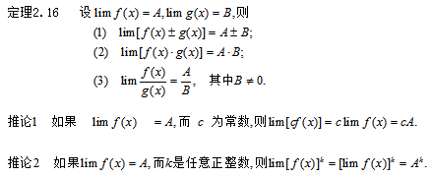
五、两个重要极限
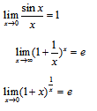
§2.4 无穷小量与无穷大量
一、无穷小量的概念
定义2.10 极限为零的变量（函数）称为无穷小。
二、无穷小量的性质
定理2.18 有限个无穷小的代数和仍是无穷小。
定理2.19 有限个无穷小的乘积是无穷小。
定理2.20 常数与无穷小的乘积是无穷小。
定理2.21 有界函数与无穷小的乘积是无穷小。
无穷小与函数极限的关系：
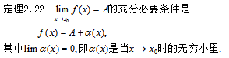
此定理将函数的极限问题转化为常数与无穷小的代数运算问题。
三、无穷小量的比较
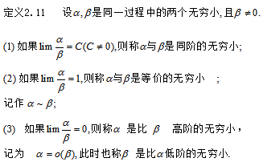
定理2.23 （等价无穷小替换定理）
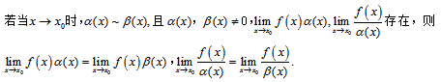
说明：求两个无穷小之比的极限时，分子、分母都可用其等价无穷小来替换
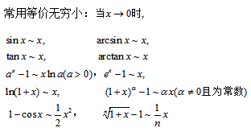
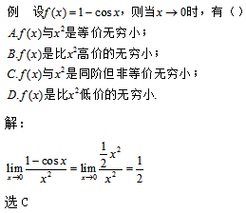
四、无穷大量
定义2.12
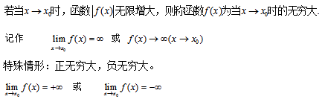
无穷小与无穷大的关系
定理2.24 在同一过程中，无穷大的倒数为无穷小； 恒不为零的无穷小的倒数为无穷大。
意义：关于无穷大的讨论，都可归结为关于无穷小的讨论。
§2.5 函数的连续性
一、函数连续性的概念
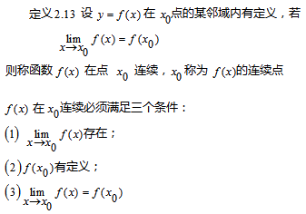
左连续与右连续
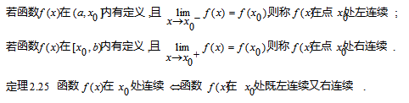
连续函数与连续区间
如果函数在开区间（a，b）上每一点都连续，则称函数在该区间（a，b）内连续。
连续函数的图形是一条连续而不间断的曲线。
定理2.26 基本初等函数在其定义域内是连续函数。
二、函数的间断点及其分类
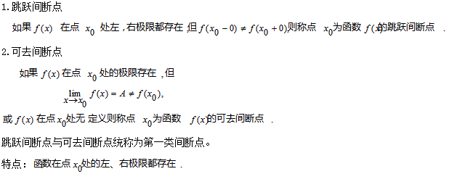
3.第二类间断点
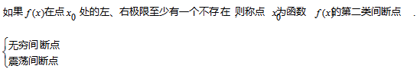
四、连续函数的运算与初等函数的连续性
1.连续函数的四则运算
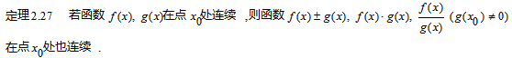
2.反函数与复合函数的连续性
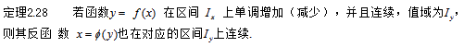
反三角函数在其定义域内皆连续.
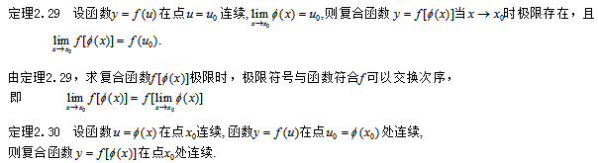
3.初等函数的连续性
结论：一切初等函数在其定义区间内都是连续的。定义区间是指包含在定义域内的区间。
注：（1）初等函数仅在其定义区间内连续，在其定义域内不一定连续；
（2）初等函数求极限的代入法：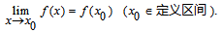
五、闭区间上连续函数的性质
定理2.31（最值定理）在闭区间上连续的函数一定有最大值和最小值。
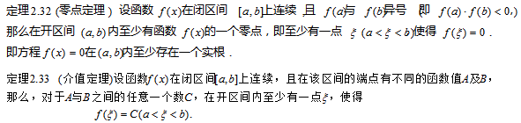
常见题型：
1.利用连续性定义求连续函数的极限
2利用分解因式消去“零因子”来求极限
3.利用分子、分母有理化变形求函数极限
4.利用分子、分母同除一个最高次的无穷大来变形求极限
5.利用左、右极限求极限或判断极限不存在
6.利用有界变量乘以无穷小量还是无穷小量求极限
7.利用等价无穷小替换性质求极限
8利用两个重要极限求极限
9.利用分段函数在分界点处的连续性确定函数中的未知常数
10.利用“夹逼准则”求极限
11.求函数的间断点并分类
12.利用零点定理证明方程根的存在性
一、求极限的方法
1.直接代入法
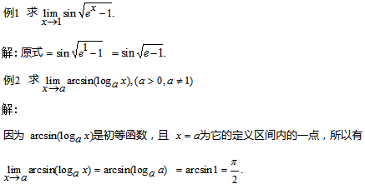
多项式和有理分式统称有理函数
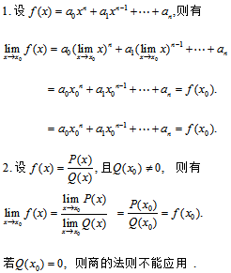
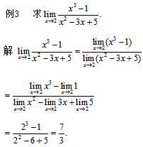
2.消去零因子法
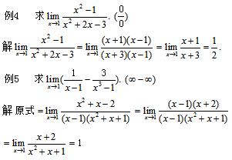
3.有理化法
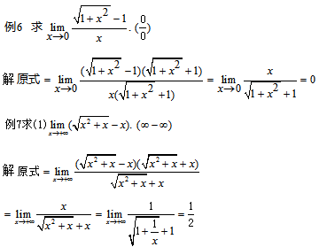
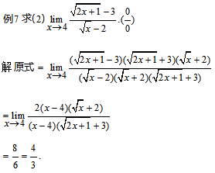
4.利用重要极限公式
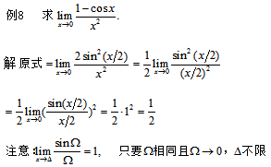
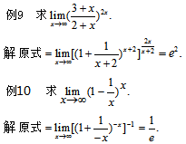
5.利用无穷小的性质（包含无穷小与无穷大的关系）
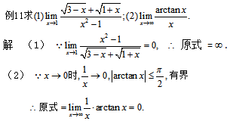
6.无穷小分出法
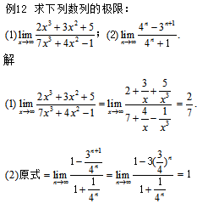
小结
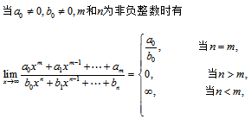
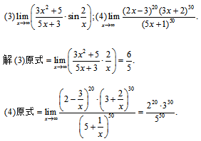
7.等价无穷小替换法
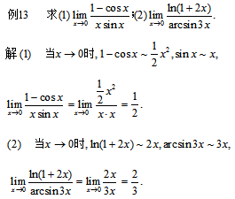
二、讨论函数的连续性
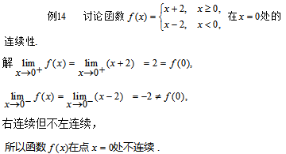
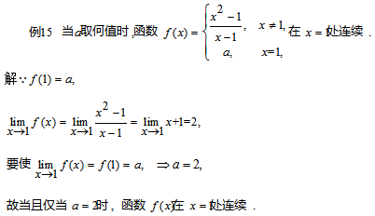
三、证明题
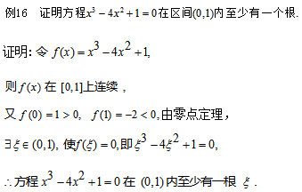
习题2.1
